Воспитатель: Лебедева Л.И.

Мастер – класс для детей дошкольного возраста и их родителей с целью познакомить с техникой «оригами», научить складывать сказочного персонажа петушка в технике «оригами» и разыгрывать с поделками веселые диалоги.

Цель мастер-класса: познакомить детей и родителей с техникой оригами.
Задачи:
- Учить детей и родителей изготовлению сказочного персонажа петушка в технике оригами;
- Формировать потребность в приобретении новых знаний;
- Создать благоприятную атмосферу для неформального общения детей и родителей, увлеченных одним делом;
- Развивать эстетический вкус, сенсорный опыт, творческие способности;
- Учить обыгрывать готовые поделки.

Оборудование и материалы: цветная бумага, ножницы, фломастеры, карты – схемы, музыкальное сопровождение.

Ход мастер-класса
Вводная часть:
- Здравствуйте, уважаемые родители. Мы рады Вас видеть и предлагаем совместно с детьми изготовить сказочного петушка, который попадет в любимую сказку. На своих крыльях петушок принесет удачу, счастье вашим семьям, веселое настроение, а совместное изготовление птицы сблизит вас с вашим ребенком.
Основная часть:
- Петуха мы сделаем из бумаги в технике оригами. (Звучит спокойная музыка)
Вначале предлагаем рассмотреть карту-схему с условными обозначениями. У вас на столах есть лист бумаги. Возьмите лист и сверните его по диагонали, сделайте из него квадрат (показываю). Лишнее от листа нужно отрезать и отложить в сторону.
- Все успели?
Складываем из квадрата петуха – техника оригами (показываю). Оригами – искусство складывания из бумаги, в переводе с Японского означает «сложенная бумага». Зародилась эта техника более тысячи лет назад.
Затем маленькими ножницами сделаем надрезы на кончике хвоста треугольной формы.
Теперь рисуем петушкам глаза, гребешок, клюв, бородку и раскрашиваем перья.
Заключительная часть:
- Мы с вами сделали птицу – сказочного петушка.
Какие они получились красивые, яркие, разные, не похожие друг на друга. Теперь мы с ними разыграем веселые диалоги. Даем вам несколько минут на подготовку.
Заслушиваем веселые диалоги.
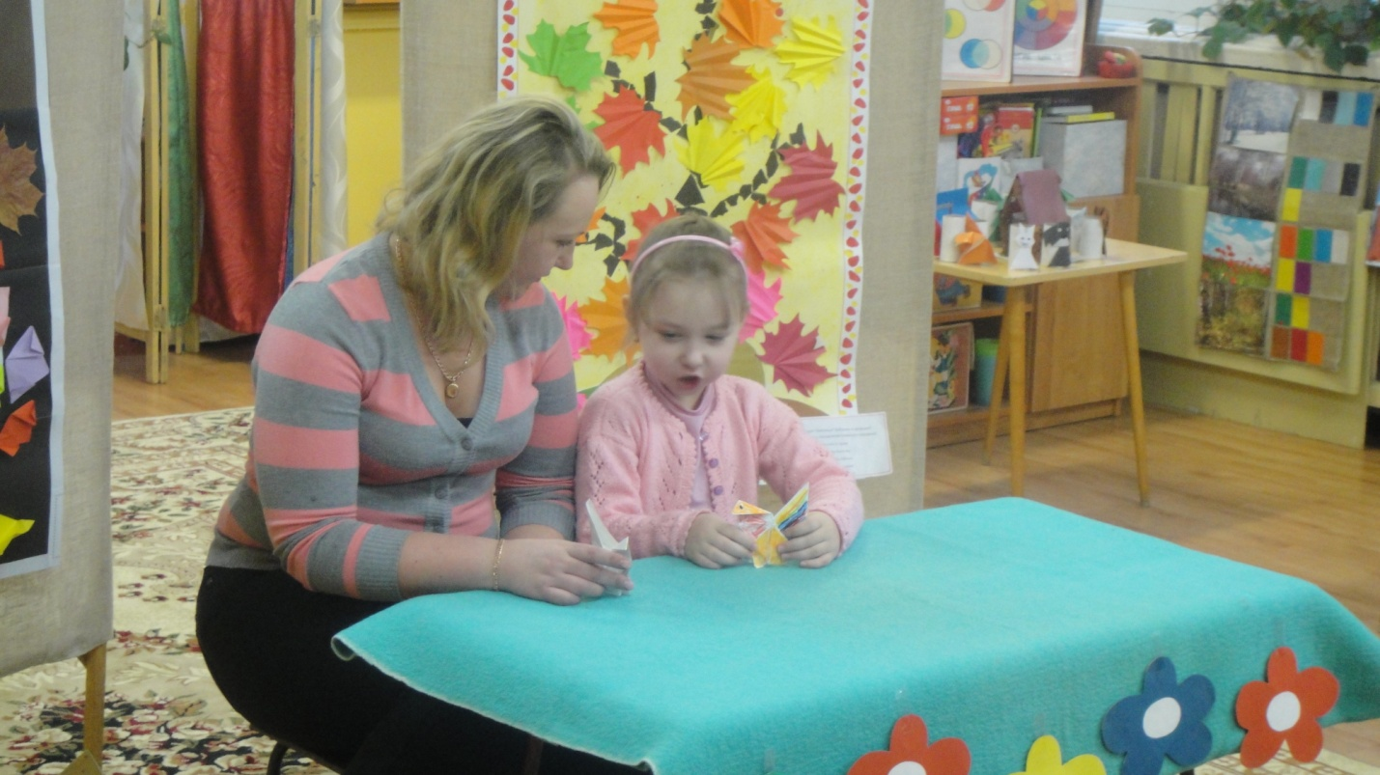

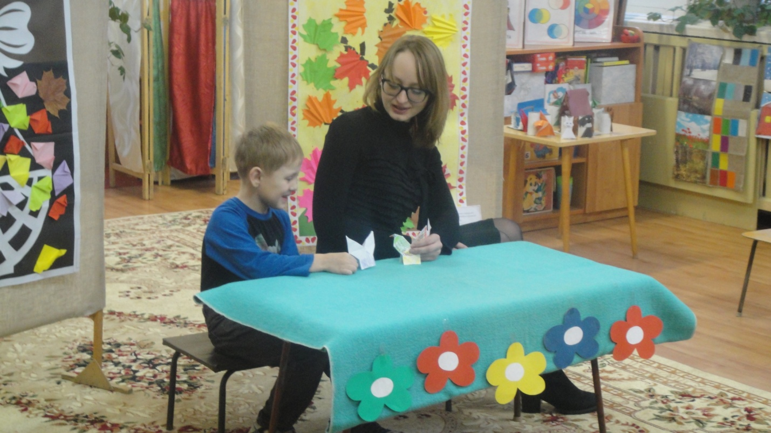

- Спасибо за участие. До свидания!

